

***Газета для учашихся***

*Основана 03 января 2015 года*



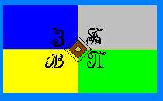

**№ 9 сентябрь-октябрь**

2019 **года**

*Здравствуйте, уважаемые читатели. Некоторое время наша школьная газета «Алые паруса» не выходила в свет. А сегодня у нас радостное известие. Мы возобновляем школьную газету «Алые паруса»! Творческая группа, состоящая из юных журналистов, будет радовать Вас увлекательными заметками о школьной жизни на протяжении всего учебного года. Вас ждут интервью с интересными людьми, фоторепортажи об экскурсиях, конкурсах, викторинах и многое другое вы найдете на страницах нашей школьной газеты. До новых встреч, друзья!*

**В нашей газете вы найдете следующие рубрики:**



***Лето-это здорово!***

***Пионерский сбор,***

***посвященный дню рождения БРПО***

***Выстава кветак “Колеры роднага краю”***

***Віншуем настаўнікаў***

***Лепшая ў свеце***

***Проба пера***

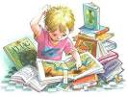

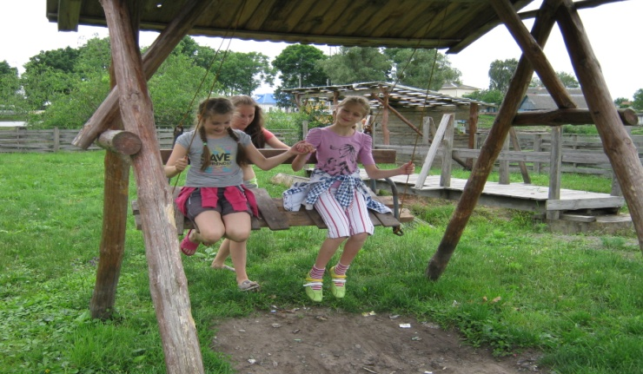

Моя любимая пора года - лето. Летом можно загорать, плавать, гулять, наблюдать за природой и не думать о школе и уроках. Как только закончился учебный год, почти весь наш класа ходил в наш оздоровительный школьный лагерь “Летнее путешествие”. В лагере мы весело играли , ходили на экскурсии , посещали мероприятия . А какие вкусные обеды нам готовила наш любимый повар - Татьяна Михайловна! Это надо было попробовать, словами это не передать. Мы ходили в Туровский краевеческий музей, посещали музейную экспозицию “Древний Туров” на Замковой горе . Мне очень понравился наш лагерь, потому что с каждым годом он становится всё интереснее и интереснее . Это идеальное место, чтобы провести первый месец лета. Но лето быстро закончилось и вот наш класс снова в школе.

Горб Анна,

ученица 8 класса

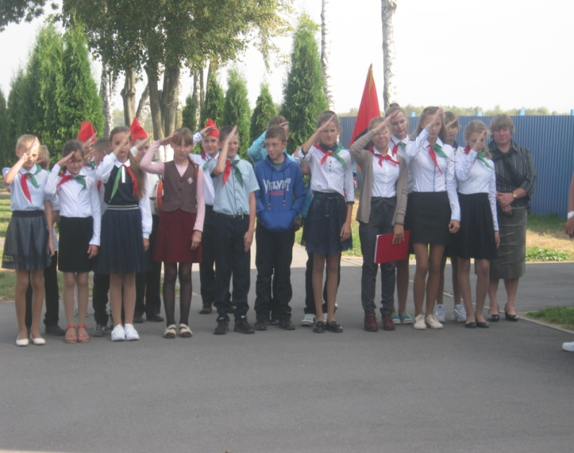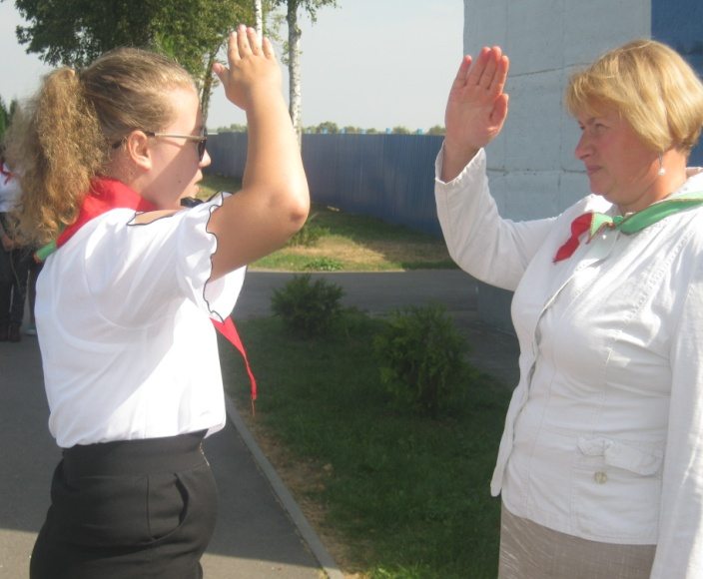

13 сентября прошел торжественный сбор пионерской дружыны нашей школы имени Михаила Семеновича Струка, посвящённый дню рождения БРПО. На данном мероприятии собрались все пионеры нашей дружины, директор школы, его заместитель и все учителя. Начался сбор вносом знамени пионерской дружины. Старосты классов сдали рапорта председателю совета дружины Чернушевич Кристине. Педагог-организатор Клавшина Галина Ивановна приняла рапорт у председателя Совета дружины. Пионеры дружины рассказали о славном пути становления Белорусской Республиканской Пионерской Организации и заверили всех присутствующих, что будут достойно носить звание белорусского пионера.

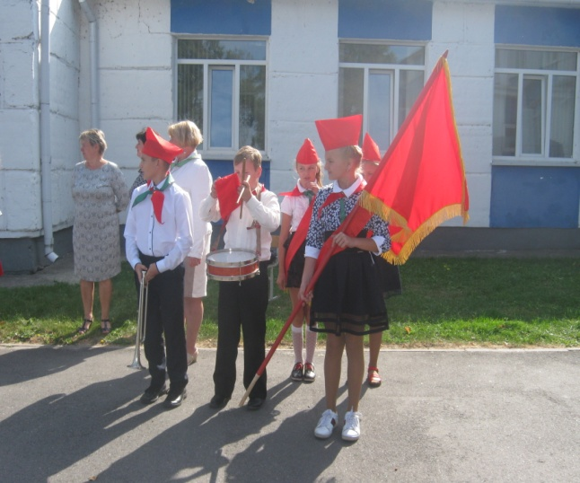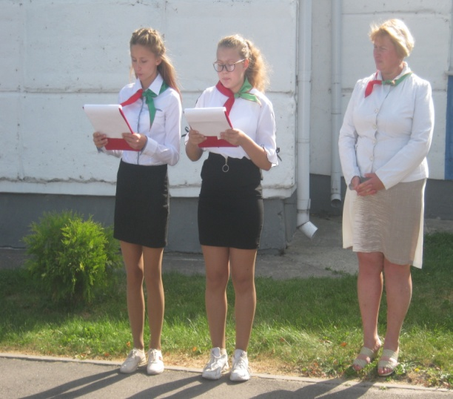

Завершился сбор выносом знамени Пионерской дружины школы.

*Чернушевич Кристина,*

*председатель совета дружины*

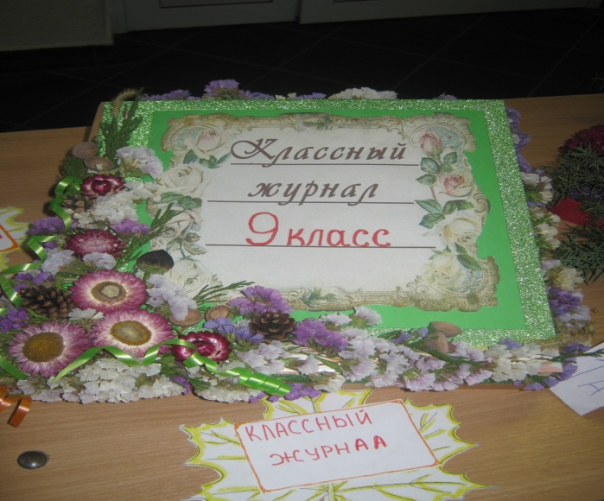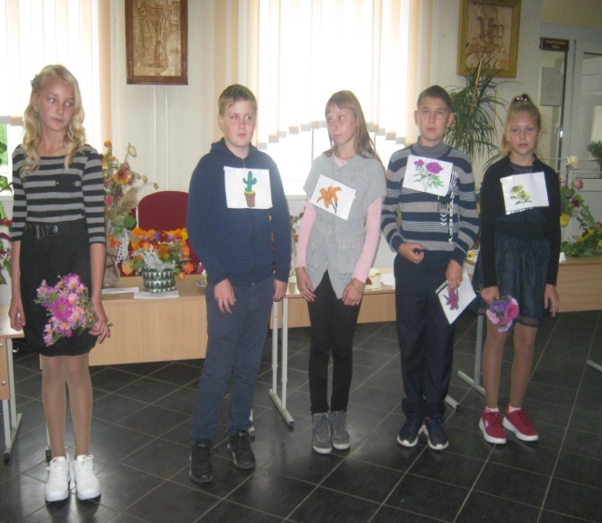

У верасні у школе традыцыйна праходзіла выстава кветак “Колеры роднага краю”. Цікава і весела праходзіў конкурс. Прыгожа было ў фаей першага паверха. Стаяў водар восені і кветак. Усе класы падрыхтавалі па 3 кампазіцыі з кветак, а таксама абарону сваіх кампазіцый. Працавала кампетэнтнае журы ў складзе настаўнікаў і бацькоў. Члены журы адзначылі станоўчую работу ўсіх класаў, а таксама абарону кветкавых кампазіцый і букетаў. А гэта былі вершы, песні , сцэнкі аб кветках.

Лепшыя кампазіцыі былі з вучняў 9 класа.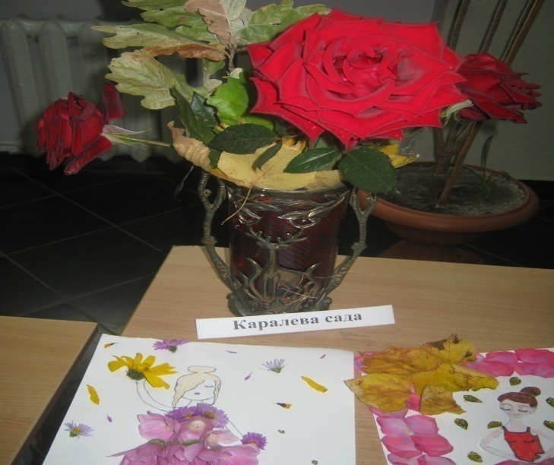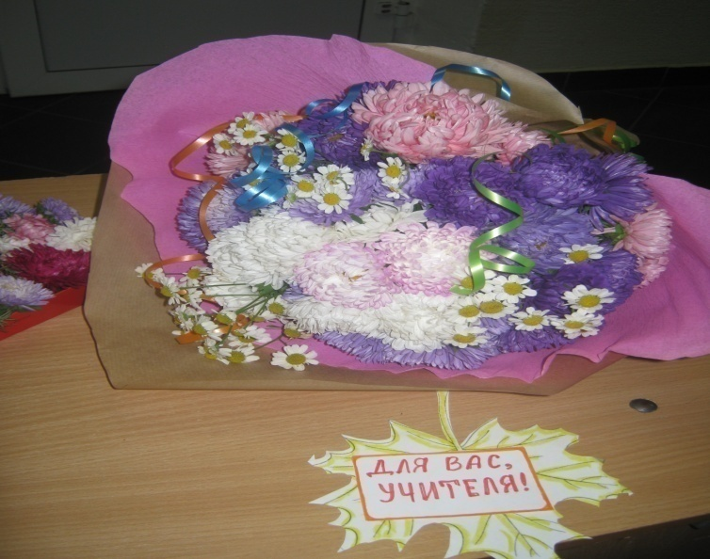 Гэта “Для вас, учителя!”, “Класны журнал”. Віншуем класы –пераможцы і жадаем далейшых поспехаў.

*Белка Анастасія, вучаніца 8 класа*

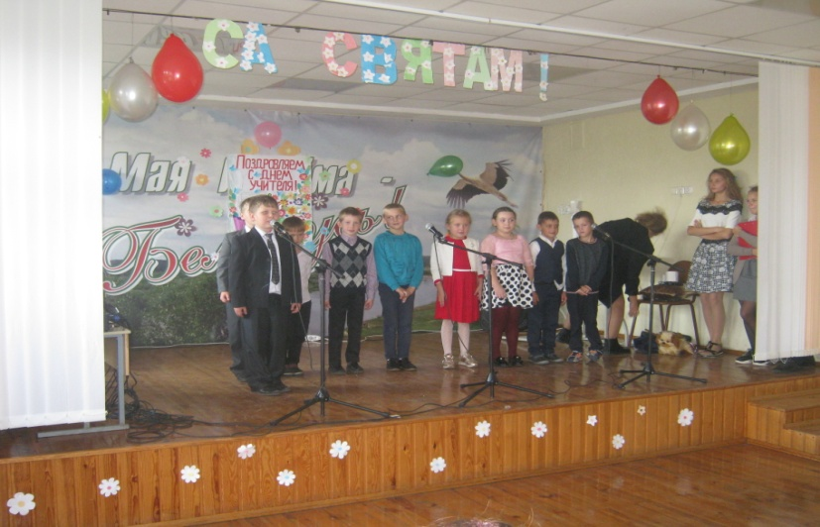

*У першы тыдзень кастрычніка ўся краіна адзначала свята – дзень настаўніка. Напярэданні свята ў наша школе адбыўся святочны канцэрт. Усе вучні старанна рыхтаваліся да канцэрта. Вучні пачатковых класау віншавалі сваіх любімых настаунікаў песнямі, частушкамі, вершамі. У выкананні Мазепы Вольгі , Байкоўскай Дар’і , Клочка Ангеліны прагучала песня “Дзякуй настаўнік”. Субат Раман віншаваў настаўнікаў песня” Натаўнікі “ , члены гуртка “Тэатральны” паказалі сцэнкі “ Школа будучага”, “Дапамога пачынаючаму педагогу” , “Вялікая прафесія настаунік “.*

*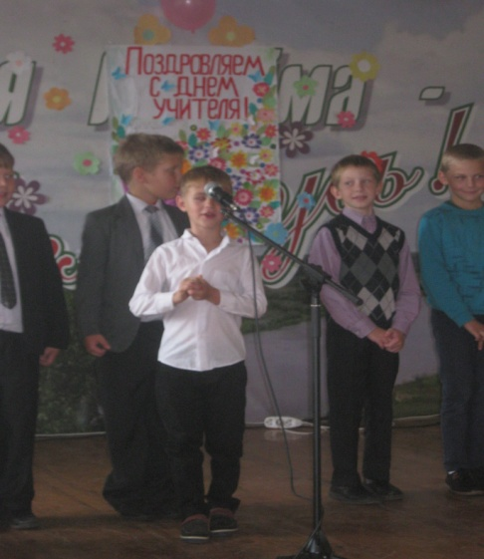 Канцэрт спадабаўся настаўнікам і вучням. Гучалі бурныя апладысменты і вочы настаўнікаў свяціліся радасцю і дабрыней.*

*Са святам паважаныя!*

*Цішкоўская Аліна,*

*вучаніца 8 класа*

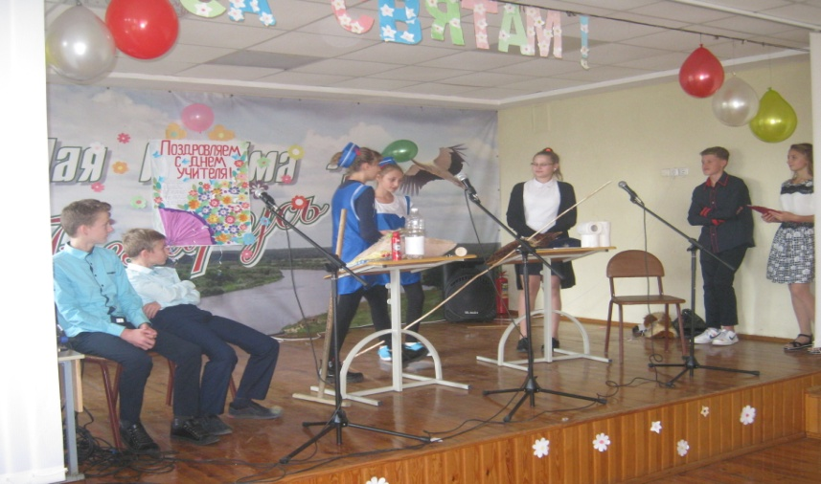

*Сачыненні вучняў аб маме*

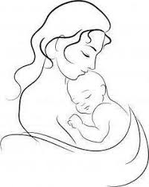***Моя мама***

Мама - самое дорогое, что у меня есть. Я хочу сказать спасибо ей за то, что она мне дала жизнь, научила добру!

Отношение с мамой у нас всегда были теплыми, мы ладим и понимаем друг друга с полуслова. С ней я делюсь всеми своими проблемами, секретами, а она дает мне советы. Были случаи, когда я огорчала маму своими необдуманными действиями, не слушала ее некоторые важные советы. Я просто не понимала, что приношу этим маме огромную боль и столько переживаний.

Я знаю цену каждой секунды, проведенной с мамой. Мне хочется обнять ее и никогда не отпускать. Ведь никто и никогда не заменит маму!

Спасибо тебе, мама, за то, что ты рядом со мной!

**Дубик Екатерина,**

**ученица 9класс**

***«Спасибо, МАМА, что ты есть!»***

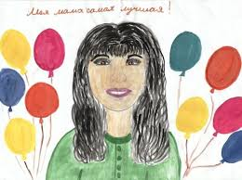 В жизни человека есть то, что не заменит ни вещи, ни слова, ни дары, ни богатства. То, о чем мы вспоминаем в самые счастливые и грустные минуты, то, что мы любим больше всего на свете. Мама…

В этом слове всего четыре буквы, но столько смысла, столько доброты и нежности, столько любви, сколько нет ни в одном слове. Это самое дорогое богатство, которое только может быть у человека. Но не всегда люди это осознают. Они занимаются разными делами: устраивают личную жизнь, строят карьеру или учатся, и в конце концов, просто забывают о самом родном человеке. Как же хорошо, что люди придумали такой добрый и светлый праздник, как День Матери. Это лишний повод обнять маму и сказать: «Я тебя люблю». И я не устаю повторять эти теплые слова каждый день.

Моя мама – самый дорогой человек для меня. Я ее очень люблю. Люблю не за что – то, а просто за так, просто за то, что она у меня есть. Я очень горжусь и дорожу своей мамой. Ближе нее у меня никого нет.

Мою маму зовут Галина Станиславовна. Она красивая. Люблю мамину улыбку и большие зеленые глаза, которые сверкают озорными огоньками, задорный смех и ее руки, заботливые, теплые, дорогие мне две ладошки. Моя мама очень добрая, хорошо ладит с людьми, все ее уважают и любят. Она умеет поддержать в трудную минуту и согреть своей теплотой, когда иногда мне бывает грустно и горько.

Мама заботится о нас с братом с самого рождения, дарит нам свою доброту, заботу, нежность и материнскую любовь. Я очень благодарен маме за все, что она делает. Да и я всегда стараюсь ей помочь чем-то. Я помогаю маме носить тяжелые сумки с продуктами, помогаю с уборкой в нашем доме. Моя мама очень вкусно готовит, и я люблю помогать ей в этом. Узнаю довольно много полезного во время приготовления пищи. Мама учит меня нужным и полезным знаниям, которые пригодятся мне в жизни. Еще я очень люблю гулять с ней - мне всегда интересно. Мы ходим в гости, на выставки, просто дышим свежим воздухом. Хочу, чтобы моя мама никогда не огорчалась, всегда была радостной и весёлой, а её глаза светились как два солнышка. Хочу, чтобы улыбка её чаще радовала меня и окружающих людей. Хочу пожелать моей маме счастья, здоровья и всего того, чего бы ей хотелось, но еще не сбылось. Пусть сбудутся все её мечты. Ведь не только нам, детям, нужна любовь, внимание и забота – маме они тоже нужны

Мама всегда на посту, как пограничник, строго и надёжно охраняет границы своего маленького государства – своей семьи, заботится о детях, воспитывает их, не спит ночами, когда они болеют. Материнская любовь самая верная и вечная, её не победят беды, невзгоды, потери. Материнская должность пожизненная: потому что всё повторится, и жизнь не остановится, пока есть мама.

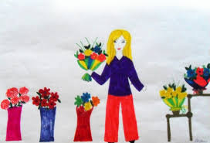Дорогая мама, я очень сильно тебя люблю! Я буду стараться радовать тебя каждый день своей учебой, хорошим поведением и всегда буду помогать тебе.

Мама, спасибо, что ты у меня есть!

Любите люди матерей,

Им в этой жизни мало надо.

Любовь и преданность детей

Для них превысшая награда.

***Рай Егор,***

***ученик 7 класса***

*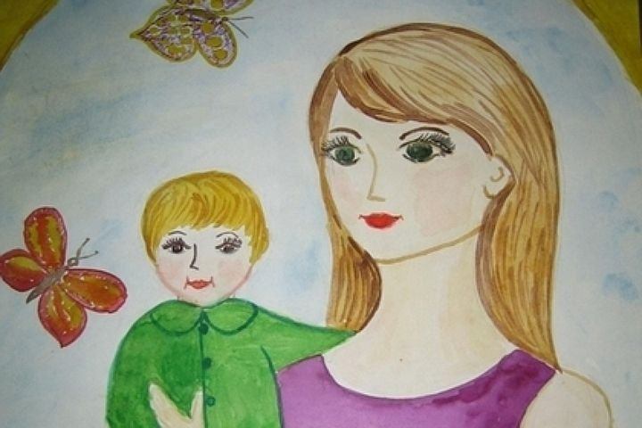 Мы любим стихи. А Вы? В нашей рубрике “Проба пера” печатаются первые стихи наших учащихся. Всех наших читателей, которые не лишены поэтического дара, мы приглашаем к сотрудничеству. Может быть, и вы захотите поделиться своими сокровенными мыслями, раздумьями, рассказать , что волнует, восхищает, огорчает. Ждем поэтических строк. А пока…*

***Для мамы***

*Мамочка любимая*

*Мамочка моя*

*Расскажу стишок я*

*Только для тебя .*

*Мама мне поможет*

*В самый трудный час*

*Наша мама сможет*

*Все сделает для нас.*

*Вместе мы играем,*

*Вместе мы поем*

*И стихи читаем –*

*Весело живем.*

*Я маме пожелаю,*

*Здоровай чтоб была ,*

*Еще я пожелаю.*

*Подольше чтоб жила.*

***Клавшин Сергей, 5 класс***

*\*\*\*\*\**

*Творческая группа:*

*Юнкоры:*

*Белко Анастасия – 8 класс*

*Мазепа Ольга- 5 класс*

*Чернушевич Кристина- 8 класс*

*Тишковская Алина - 8 класс*

*Горб Анна – 8 класс*

*Дедовец Глеб – 6 класс*

*Мазепа Ольга – 5 класс*

*В.В.Палубец – оформление и дизайн*

*Наш адрес:*

*ул. Школьная,1 д.Запесочье*

*Запесочский детский сад-базовая школа*

*Библиотека*